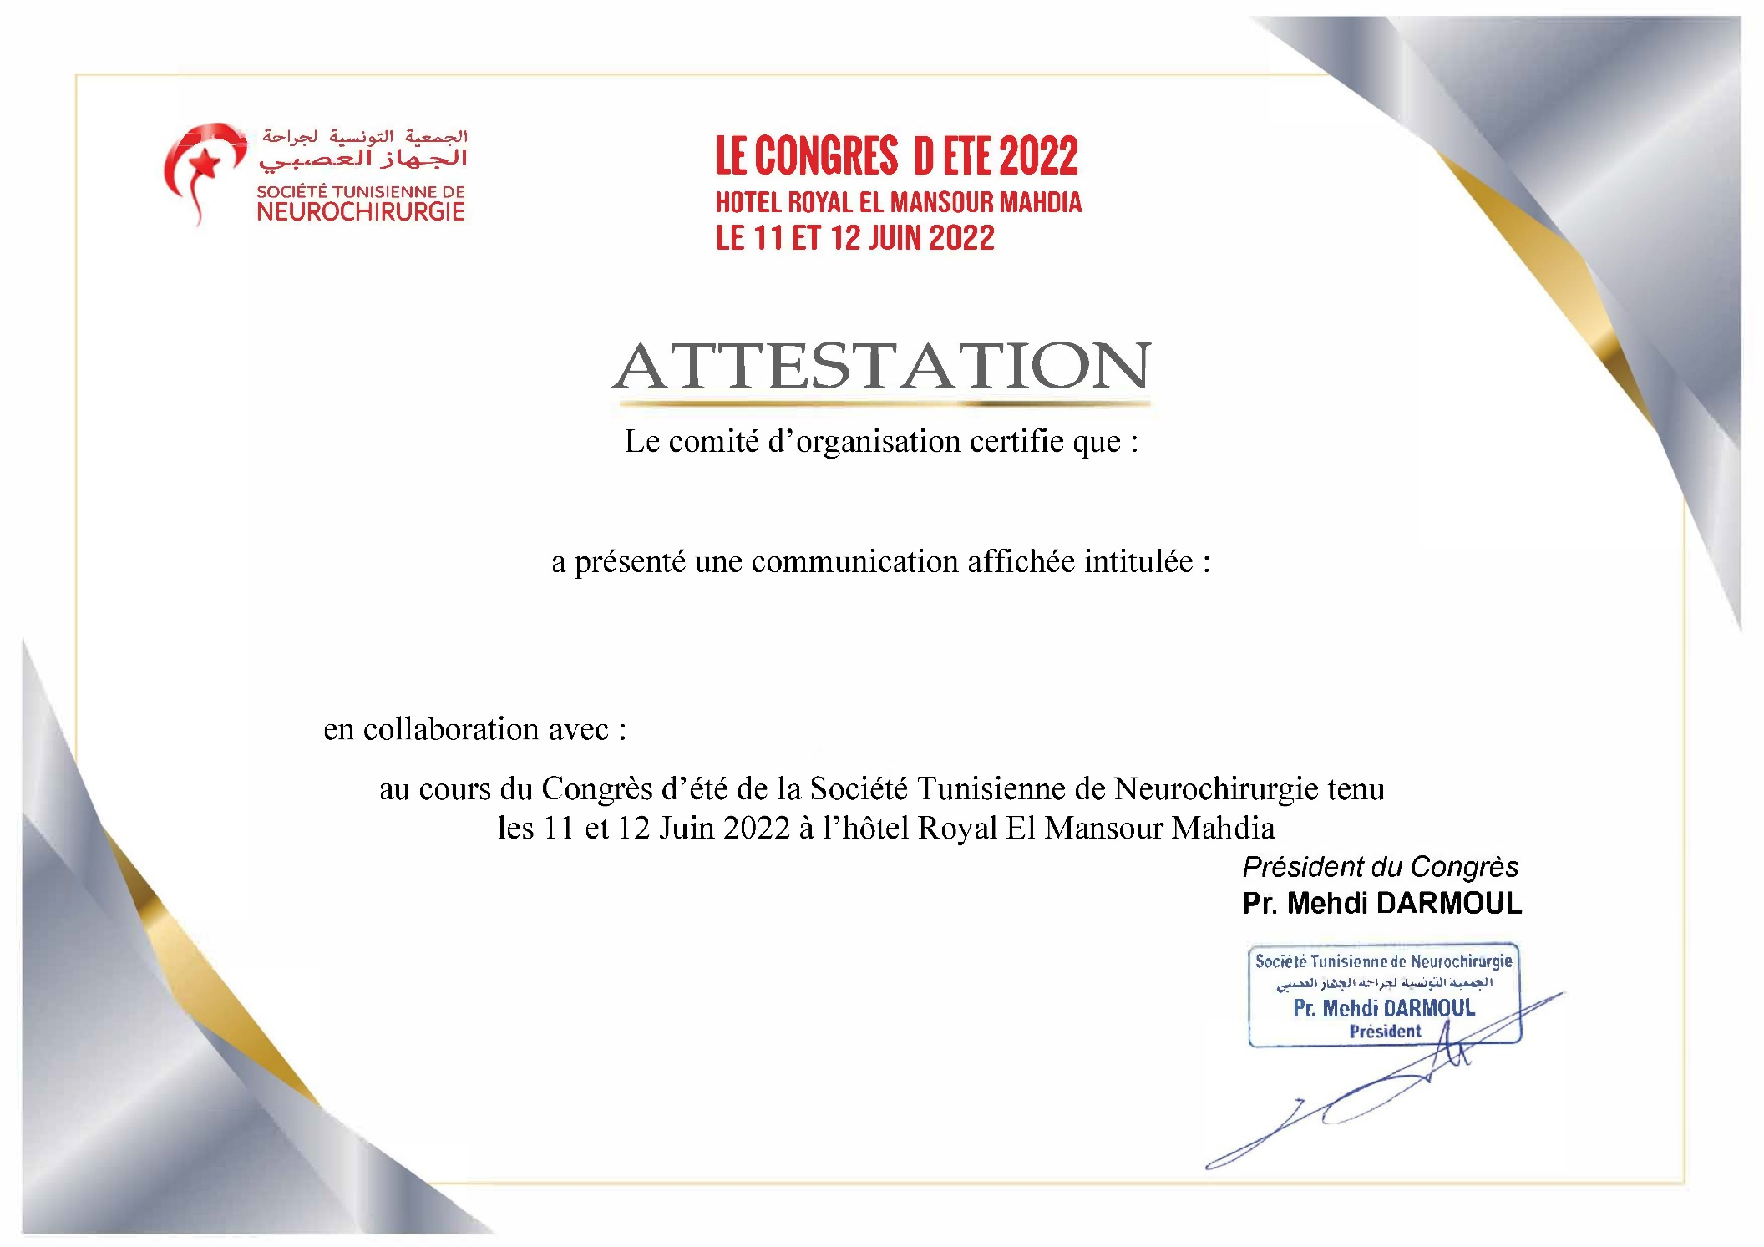

Boukhit Mohamed

Les tumeurs bénignes du rachis à propos de 6 cas

Hadhri M. , Maamri K. , Trifa A. , Ben Nsir A. , Darmoul M.

